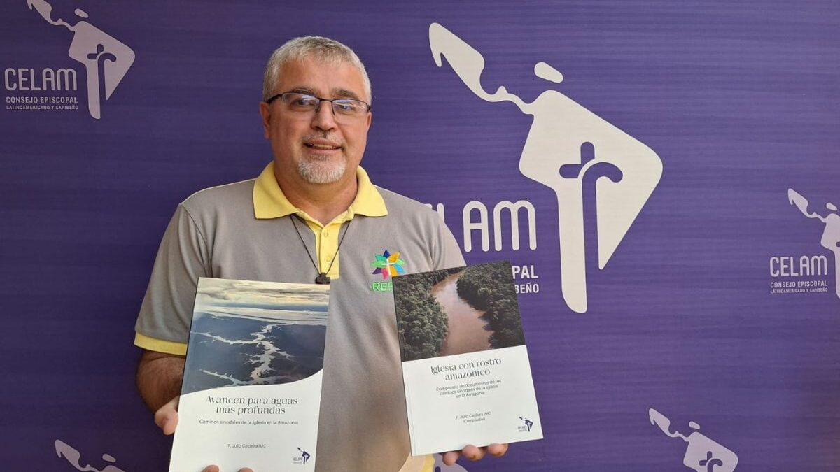
Como parte de la reflexión eclesial sobre los caminos sinodales en la Amazonía, el padre Julio César Caldeira Ferreira, misionero de la Consolata, comparte su experiencia y presenta dos obras que recogen décadas de procesos, aprendizajes y desafíos de la Iglesia en este territorio “Avancen para aguas más profundas: caminos sinodales de la Iglesia en la Amazonía” e “Iglesia con rostro amazónico: compendio de documentos y mensajes de los Papas a la Amazonía”.
Por: Micaela Díaz Miranda – ADN CELAM

“Misionero en camino” con rostro amazónico
Más allá de títulos o cargos, el padre Julio se define con sencillez: “me considero un ‘misionero en camino’, alguien que sigue aprendiendo cada día de esta tierra que me acogió y que me enseña a ‘hacer amanecer la palabra’ en la vida concreta”. Nacido en Brasil, en Paraíba do Sul, Río de Janeiro, lleva más de quince años de misión en la Amazonía, especialmente en Ecuador, Colombia y Brasil. Esta experiencia ha marcado su identidad: “suelo decir que soy ‘amazónico por adopción’ y un misionero con ‘corazón, pensamiento y rostro amazónico’”.
Aunque cuenta con formación en Filosofía y Teología, y una maestría en Comunicación, Desarrollo y Cambio Social con énfasis en comunicación intercultural, reconoce que su aprendizaje más profundo ha sido vivencial: “mi verdadera escuela ha sido la vida compartida con las comunidades amazónicas: pueblos indígenas, ribereños y campesinos”. A su vez, ha participado activamente en procesos eclesiales como la Red Eclesial Panamazónica, la Conferencia Eclesial de la Amazonía y el camino del Sínodo de la Amazonía, especialmente desde el ámbito de la comunicación y la articulación pastoral.

“Ir más allá” en la Amazonía
En su libro Avancen para aguas más profundas, el padre Caldeira recorre los principales hitos del camino eclesial amazónico, especialmente desde el Concilio Vaticano II. Allí propone una Iglesia “encarnada, inculturada y sinodal, con identidad propia en este territorio”. Sobre el llamado a “ir más allá”, explica: “‘Remar mar adentro’ es una invitación profundamente evangélica y muy actual. En la Amazonía significa salir de miradas superficiales y adentrarse en la complejidad de la vida, de las culturas y de los desafíos de los pueblos”.
Este proceso implica cambios: “no se trata de hacer más cosas, sino de cambiar la manera de estar, de escuchar y de relacionarnos”. Añade que es necesario “dejar seguridades, superar esquemas pastorales conocidos y abrirnos a nuevas formas de ser Iglesia”. Además, resalta que este camino supone asumir riesgos: “apostar por nuevos ministerios, por una Iglesia más participativa y por caminos de inculturación”, confiando siempre en la acción del Espíritu: “el Espíritu Santo sigue actuando hoy y nos invita a avanzar, incluso en medio de la incertidumbre”.
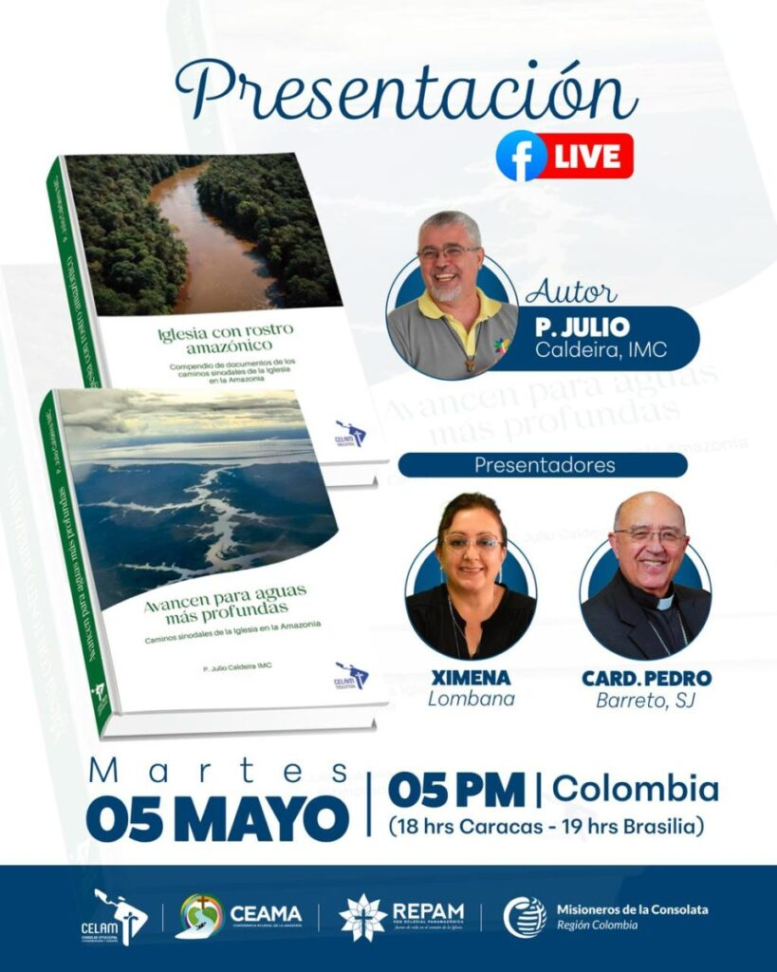

Escuchar el clamor de los pueblos
En su segunda obra, Iglesia con rostro amazónico, el misionero recoge más de 50 años de historia eclesial en la región, incluyendo mensajes de los Papas. Y advierte que aún hay llamados que no han sido plenamente escuchados. “Uno de los más urgentes es el clamor por la defensa del territorio”, dice y recuerda que para los pueblos amazónicos “el territorio es vida, identidad y espiritualidad, y hoy está profundamente amenazado”.
También señala la necesidad de una verdadera participación: “muchas veces hablamos de sinodalidad, pero aún cuesta traducirla en participación concreta”, especialmente en relación con pueblos indígenas, mujeres y laicos. Otro aspecto es la ecología integral: “no se puede separar la fe del cuidado de la vida, de la naturaleza y de la justicia social”. En este sentido, insiste en un cambio de mentalidad: “pasar de una Iglesia que a veces impone, a una Iglesia que escucha, dialoga y se deja transformar”.

Aprendizajes para el mundo urbano
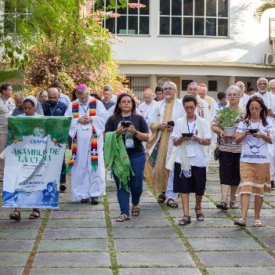
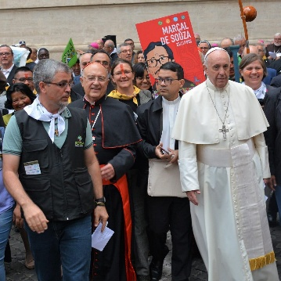
Desde su experiencia, el padre Julio remarca que las comunidades urbanas tienen mucho que aprender de los pueblos amazónicos. Entre estos aprendizajes resalta el sentido de comunidad: “en la Amazonía la vida se vive de manera compartida, no individualista”. También, propone una nueva relación con la naturaleza: “no como recurso, sino como ‘casa común’, como parte de la vida y de la espiritualidad”. Y resalta la integración entre fe y vida: “la espiritualidad amazónica no está separada de lo cotidiano; se vive en los gestos, en las relaciones, en el cuidado del entorno”. Asimismo, resalta el valor evangélico: “la capacidad de resistencia y esperanza. A pesar de las dificultades, los pueblos amazónicos siguen luchando, soñando y creyendo en una vida digna”.
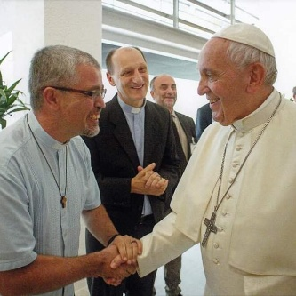

“Hacer amanecer la palabra”
El padre Julio retoma una expresión del pueblo Okaina-Murui que ha marcado su camino: “‘hacer amanecer la palabra’. Es una invitación a que lo que decimos y reflexionamos se traduzca en acciones concretas”. En un contexto global desafiante, señala que la Amazonía interpela a todos: “no solo a quienes vivimos en ella”, invitando a revisar estilos de vida, prioridades y relaciones con la naturaleza.
“Estamos en un momento histórico, un verdadero kairós, para construir una Iglesia más sinodal, cercana y comprometida con la vida”, sostiene, recordando el llamado del Papa Francisco a una Iglesia con rostro amazónico, eco que, según indica, también continúa el Papa León XIV. La invitación final es a “no quedarnos en la orilla, sino subir a la canoa, remar juntos y avanzar hacia aguas más profundas, construyendo caminos de esperanza para la Amazonía y para el mundo”. También invita a conocer estas obras, que estarán disponibles próximamente en formato digital en el portal del Celam.
01/05/2026
https://www.repam.net/es/hacia-aguas-mas-profundas/

